

*.* ***ensemble on peut mieux***

**Fiche de travail N :(3 )**

Nom : _________________ Classe : (1A+B) Date : _______________

**Objectif savoir identifier les noms des habits**

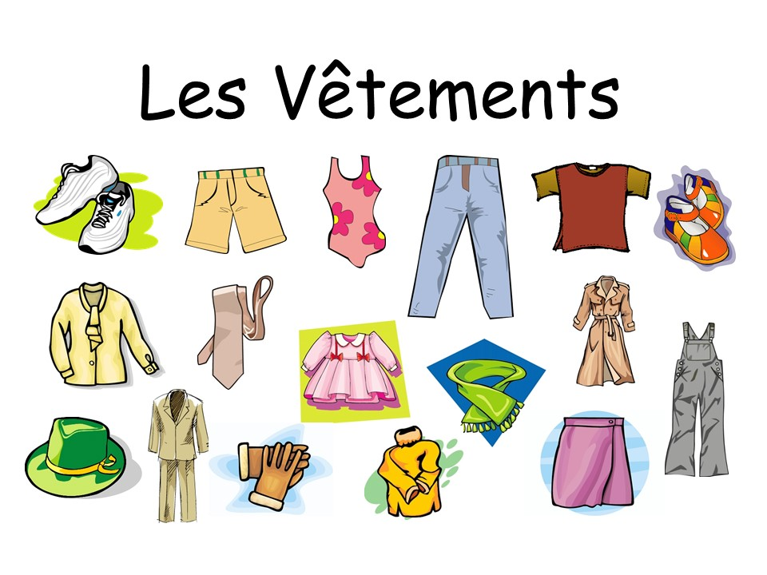

1. **Entoure la bonne réponse**

1. **Les chausures- les chaussurres- les chaussures**

1. **Le pantallon – le pantalon –le ppantalon**
2. **Le pull – poul – le ppul**
3. **Le chapeau – le chappeau – le chappou**
4. **Une chemise – une chemmise – une chemis**

1. **Une robbe - une rrobe – une robe**
2. **Un pyjamma – un pyjama – un pejama**

**K – une joupe – une jupe – une ju**

1. **Entoure la bonne réponse**

|  |  |
| --- | --- |
| **Jupe – pantalon - robe** | Short Skirt Cliparts - Cliparts Zone |
| **Robe – chemise - pull** | Jaune à Pois Robe Clip Art Libres De Droits , Svg , Vecteurs Et  Illustration. Image 48548134. |
| **pull –pantalon – chemise** | Dessin au trait Vector illustration d |
| **Pyjama – pull- chemise** | Pajama Clip Art Game |
| **Manteau – chapeau - pull** | chapeau clips, venta de liquidacion fuera de número - www.tradaka.com |
| **Pantalon – robe- chemise** | El pantalon - pants | Clip art, Costume design, Fashion |
| **Pyjama – pull- bottes** | https://png.pngtree.com/png-clipart/20210418/original/pngtree-green-sweater-travel-clip-art-on-a-hanger-png-image_6238568.jpg |
| **Chaussures- pull - pantalon** | shoe clipart |

1. **Ecris un – une – des**
2. **_____un__pantalon**
3. **____une_____jupe**
4. **____une______chemise**
5. **_____une_____robe**
6. **_____des_____chaussures**
7. **____un_________pull**
8. **_____________chapeau**
9. **__________pyjama**